KUNSTMESTSTOFSTROOIER
Merk / type: Noteer hier het merk van het arbeidsmiddel.
Leverancier: Noteer hier de naam van de leverancier.
De bedrijfsleiding dient de personeelsleden ‘bevoegd’ te verklaren voor het gebruik van alle mobiele arbeidsmiddelen. Doe dit via een bevoegdheidsverklaring die ondertekend is door het desbetreffende personeelslid. In het werkgebied is men verantwoordelijk tov derden. Enkel personen die nodig zijn voor de bediening mogen zich in het werkgebied bevinden. De machine mag enkel gebruikt worden volgens de voorschriften van de fabrikant.
- Algemeen en verplichte uitrusting
Lees voor het eerste gebruik en bij twijfel de handleiding, zodanig dat het transport, het normale gebruik en de te verwachten moeilijkheden gekend zijn.
Enkel opgeleid personeel mag, na het lezen van de handleiding en deze veiligheidsinstructiekaart, met deze machine werken, indien volgende persoonlijke beschermingsmiddelen gedragen worden en volgende gedragsregels nageleefd worden.
Persoonlijke beschermingsmiddelen
Stof van kunstmest en een langdurig hoge geluidsbelasting kunnen lichamelijke letsel veroorzaken. Werk daarom in een gesloten cabine met actiefkoolstoffilters in de luchtinlaten. Indien de cabine onvoldoende bescherming kan bieden tegen overmatige geluids- en stofproductie moet gehoorbescherming en een stofmasker gedragen worden.
Goede praktijken

 | Informeer u goed over het werk en de risico’s voor ingebruikname.
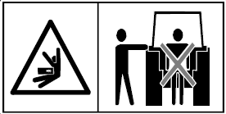 | Het is ten strengste verboden tussen de tractor en de machine te komen om de hydraulische hefinrichting van buiten te bedienen.
Gebruik steeds een originele aftakas volgens de voorschriften van de fabrikant. Te korte of te lange assen kunnen leiden tot beschadiging van de machine.
Laat de machine nooit draaien met een aftakastoerental hoger dan het aangegeven maximum toerental.
Hef de machine niet te hoog boven het terrein met ingeschakelde aftakas. Hierdoor kan de cardanas beschadigd raken, wat ernstig gevaar voor de operator tot gevolg heeft en zware schade aan delen van de machine kan veroorzaken. De cardanas mag maximaal een hoek van 25° hebben.
Laat de machine nooit draaien met een aftakastoerental hoger dan het aangegeven maximum toerental.

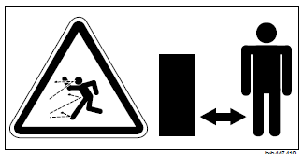
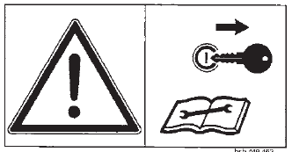
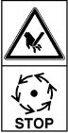
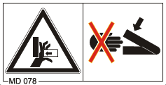
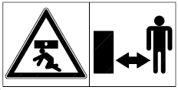
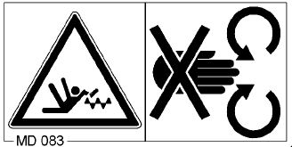
Gevaren

- Voor onderhouds- en reparatiewerkzaamheden: de tractor stopzetten en de contactsleutel verwijderen
- Gevaar rondslingerende delen: tijdens bedrijf wordt de kunstmest tot op een grote afstand verspreid, hou een veilige afstand bij een draaiende motor. Tijdens gebruik mag niemand in de werpzone komen
- Gevaar voor beknelling door bewegende delen: blijf buiten het bewegingsbereik van de delen van de strooier zolang deze niet zijn geborgd, of op een andere wijze een mogelijke beweging wordt uitgesloten. Ga nooit onder de geheven strooier staan, deze kan onverwachts zakken
- Gevaar meesleuren aftakas: de beveiligingen mogen niet verwijderd of geopend worden voordat de bewegende delen van de machine volledig tot stilstand zijn gekomen. Zet de motor van de tractor altijd uit, verwijder de sleutel uit het contactslot en trek de handrem aan
- Beklemmingsgevaar: plaats de machine op een vaste ondergrond met een degelijke ondersteuning. Werk nooit onder de machine zonder een degelijke ondersteuning
- Beklemmingsgevaar of gevaar voor stoten: tijdens af- en aankoppelen van de machine mag zich niemand tussen de strooier en de tractor bevinden. Een ongecontroleerde beweging van de machine kan verwonding van omstanders veroorzaken
- Gevaar op meesleuren met de bewegende onderdelen: de onderdelen van de machine met tandwielaandrijving mogen enkel en alleen gebruikt worden met goed functionerende veiligheidsvoorzieningen. Wacht tot draaiende onderdelen volledig stilliggen, nooit in de trechter grijpen, zolang de roerspiralen nog draaien
- Kleine, sterke stralen olie kunnen de huid binnendringen: controleer met een stukje karton of er lekken zijn. Tijdens aankoppelen van de hydrauliekslangen moeten de koppelingen aan beide zijden drukloos zijn
- Kantelgevaar machine : Pas je snelheid aan, aan de omstandigheden van het veld, vertraag in bochten om kantelen te voorkomen
- Ontploffingsgevaar: nitraat bevattende meststoffen kunnen explosiegevaar opleveren als ze met vuur in aanraking komen. Verwijder daarom alle meststofresten uit holten en buizen vooraleer u gaat lassen of snijden aan de kunstmeststrooier
- Laat personen niet meerijden op de machine: de kans bestaat dat ze van de machine vallen. Ze verhinderen bovendien het zicht van de bestuurder en brengen daardoor de bedrijfsveiligheid in gevaar
- Gevaar naloopeffect: niet in de nabijheid van de draaiende strooischotels komen. De roterende delen van een machine staan nooit direct stil, maar lopen uit. De bewegende delen van een machine zijn niet altijd zichtbaar. Benader de machine niet alvorens alle bewegende delen helemaal stil staan
- Verbod gebruik drugs en alcohol: het gebruik van drugs, alcohol en medicijnen die het reactievermogen beïnvloeden is verboden, deze beperken de geschiktheid machines te besturen

- Transport
Hef de strooier pas in transportstand als de aftakas volledig stilstaat. Tijdens verplaatsingen en rijden moeten alle beweegbare onderdelen die van veiligheidsblokkeringen zijn voorzien daarmee zijn beveiligd tegen onbedoeld bewegen. Hou rekening met het maximaal laadvermogen van de strooier. Breng alle wettelijk voorgeschreven verlichting en waarschuwingstekens aan.
Controleer of de doseerunits gesloten zijn. Zorg dat de hefinstallatie op alle plaatsen vergrendeld is, de verkeerssignalisatie naar behoren werkt en vrij is van vuil. Laat geen modder achter op de openbare weg. De tractor moet voor voldoende van ballastgewichten worden voorzien om de bestuurbaarheid en de remkracht te waarborgen.
Volg de verkeersregels, zoals bepaald voor landbouwvoertuigen. Transport van deze machine op de openbare weg mag uitsluitend plaatsvinden bij een snelheid lager dan 40 km/u. Voorzie de driehoekige reflector achteraan op de machine.
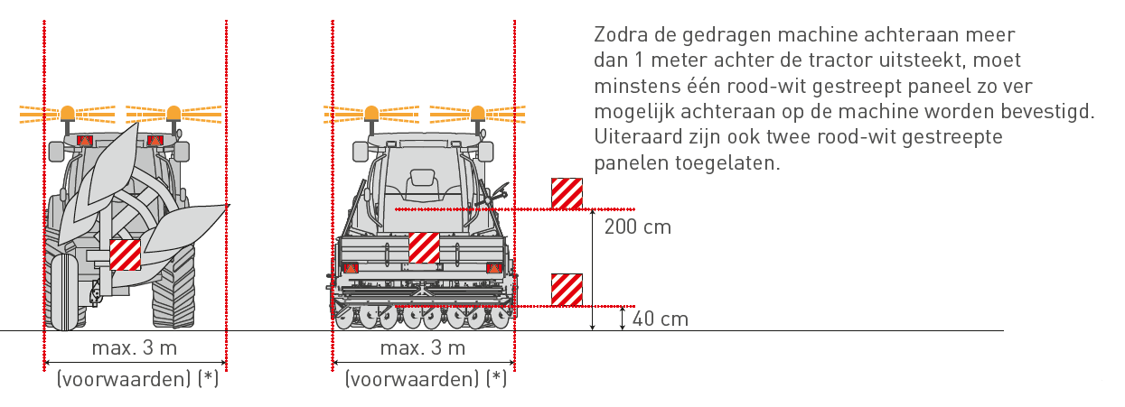
Als de gedragen machine de verlichting of signalisatie van de tractor achteraan geheel of gedeeltelijk bedekt, dan moet er extra verlichting komen achteraan op de gedragen machine die de signalisatie en verlichting van de tractor herhaalt.
Klik of tik om tekst in te voeren.

- Voor de werkzaamheden
Inspecteer de werkzone en ken de afmetingen van uw voertuig. Stem de manier van werken af op de omstandigheden op het veld. Controleer de toegestane gewichtsbelasting van de tractor. Voorzie de tractor indien nodig van extra massa aan de voorzijde.
- Werk ik met een gesloten tractorcabine?
- Bevindt er zich niemand in de gevarenzone rond de machine?
- Is er voldoende licht?
Controleer:
- de staat van de strooischijven en diens bevestigingen
- het oliepeil van de transmissie
- of alle wielbouten en moeren goed vastzitten
- of de draagkracht van de bodem voldoende is (ifv vochtigheidstoestand)
- of het remsysteem adequaat werkt
- de staat van de olieleidingen en hydrauliekslangen, deze kunnen na verloop van tijd broos worden. Controleer op scheurtjes of lekken met een stukje karton
- de bevestiging en conditie van de bouten en borgmoeren waarmee de strooiers bevestigd zijn
- de staat van de beschermingen van de strooier (oa. beplating en beugels) en de aftakas
- of alle bewegende onderdelen en tandwielaandrijvingen voldoende afgeschermd zijn
Klik of tik om tekst in te voeren.

- Tijdens de werkzaamheden
Leg de motor stil, zet de handrem op en neem de contactsleutel af bij verlaten van de machine. Pas je snelheid aan, aan de omstandigheden van het veld, vertraag in bochten om kantelen te voorkomen.
- Gebruik geen multimedia- of communicatieapparatuur tijdens het rijden
- Het vervoer van personen op deze machine is verboden
- Hou voldoende afstand van spanningsbronnen
- Gebruik de machine alleen met gesloten beschermroosters in het reservoir
- Bepaalde meststoffen zijn gevaarlijk voor de gezondheid: draag beschermende kledij en volg de veiligheidsvoorschriften tijdens het vullen nauwgezet op.
- Tijdens het vullen van de strooier de opklapbare beschermrooster gebruiken om te voorkomen dat vreemde voorwerpen in het strooimechanisme komen
- Vul de machine uitsluitend bij stilstaande motor van de tractor. Trek de sleutel eraf, opdat de motor niet gestart kan worden.
- Voer nooit instellingen uit aan de strooier als de machine nog draait. Schakel de aftakas uit, zet de tractormotor af, zet de handrem op en verwijder de contactsleutel
- Vergrendel de steunpoten in de hoogste stand
- Het omschakelen van werk- in transportstand en omgekeerd, alleen op een effen, vaste ondergrond uitvoeren
- Hou rekening met de helling van het terrein en het gewicht van de tractor bij het nemen van bochten
- Stop onmiddellijk en schakel de aandrijving uit bij hevige trillingen. Controleer de machine zorgvuldig op beschadigingen
- Vertraag de rijsnelheid en hef de strooier enigszins op bij verstoppingen. Gebruik geen stok of dergelijke om verstoppingen te verhelpen, kruip ook zeker nooit in de bak!
Klik of tik om tekst in te voeren.
- Na de werkzaamheden
De machine helemaal laten zakken voordat de tractor wordt verlaten. Gebruik geen delen van de machine om erop te klimmen, maar gebruik uitsluitend de daarvoor bestemde voorzieningen. Na ieder gebruik de eventueel aangekleefde kunstmest van de strooischoepen verwijderen.
Maak de waarschuwingsstickers regelmatig schoon, zodat ze altijd goed leesbaar zijn. Zichtbare delen en systemen zoals boutverbindingen controleren en versleten delen wisselen. Controleer de toestand van de strooier (uitloopopeningen, strooischoepen en roervingers,…) en diens bescherming. Geleidingen van de doseerschuiven na elk gebruik smeren. Verhelp verstoppingen in het strooireservoir nooit met de hand of met de voet, maar gebruik daarvoor altijd een geschikt gereedschap.
Aandachtspunten bij het afkoppelen:
- alleen een onbeladen strooier aan- en afkoppelen
- afkoppelen van de strooier moet stilstaand gebeuren
- zorg ervoor dat de tractor niet kan gaan rollen
- ga nooit tussen tractor en machine staan tijdens het loskoppelen
- de hydraulische driepuntslift langzaam en voorzichtig bedienen
- de hydraulische slangen mogen niet worden losgekoppeld voordat het hydraulische systeem op zowel tractor als machine drukloos is
Zet de strooier op de steunpoten. De strooier afkoppelen op een verharde en vlakke ondergrond, beschermd tegen weersinvloeden en buiten het bereik van onbevoegde personen en dieren stallen. Hang de beschermpot van de aftakas op met behulp van de kettingen, zodat de aftakasbescherming niet beschadigd kan raken. Als de machine langere tijd in de open lucht moet blijven, moeten de cilinderstangen worden gereinigd en ingevet. De strooier nooit gevuld wegzetten, dit zorgt voor een kantelgevaar.
Klik of tik om tekst in te voeren.

- Onderhoud en herstelling
Herstellingen en onderhoud mogen enkel door een gekwalificeerd persoon worden uitgevoerd en enkel na uitschakelen van de tractormotor en bij stilstaande messen. De machine moet op de grond staan met de aftakas afgekoppeld. Zorg voor de nodige beschermende hulpmiddelen. Onderbreek de stroomtoevoer bij werkzaamheden aan elektrische systemen.
- Alleen een erkende onderhoudsmonteur mag aan het hydraulisch systeem werken! Het hydraulisch systeem werkt onder hoge druk en kan zeer heet zijn. Voor aan het systeem gewerkt wordt moet dit zeker drukloos zijn
- Controleer de hydraulische slangen, leidingen en component op lekkage
- Controleer periodiek de goede werking en aanwezigheid van diverse functies (remmen, lichten, bandenspanning, messen, afschermingen, beveiligingen…)
- Controleer regelmatig het oliepeil. Zorg voor de naspeurbaarheid van alle controles en van elk onderhoud
- Defecten dienen onmiddellijk gemeld te worden en zo spoedig mogelijk hersteld
- Reinig, herstel of smeer bewegende delen enkel bij volledige stilstand en uitschakeling
- Vervang veiligheids- en instructiestickers indien deze onleesbaar zijn geworden
Klik of tik om tekst in te voeren.

Visum bedrijfsleider  Klik of tik om tekst in te voeren.  Datum: | Visum preventieadviseur  Klik of tik om tekst in te voeren.  Datum: | Visum arbeidsgeneesheer  Klik of tik om tekst in te voeren.  Datum:

